Министерство сельского хозяйства Российской Федерации

ФГБОУ ВО Казанский государственный аграрный университет

Институт механизации и технического сервиса

ПОЯСНИТЕЛЬНАЯ ЗАПИСКА

к курсовому проекту по дисциплине

«Эксплуатация машинно-тракторного парка»

Разработал: студент Нигманов Р.Э.

Проверил: доцент Сёмушкин Н.И.

КАЗАНЬ-2021

СОДЕРЖАНИЕ

Введение………………………………………………………………................2

1. Анализ состояния вопроса и агротехнические требования ...……………..4

2.Обзор существующих конструкций………………………………………......6

3.Обоснование и выбор новой конструкции ………………………………......11

4.Технологический расчет……………………………………………………... 14

5. Конструктивный расчет………………………………………………………17

6. Расчет технико-экономических показателей……………..…………………19

Заключение…………………………………………..…………………………..23

Список использованной литературы……………………...……………………24

ВВЕДЕНИЕ

В настоящее время широкое распространение получают новые прогрессивные технологии возделывания сельскохозяйственных культур, которые позволяют значительно снизить затраты труда и материальных ресурсов, повысить урожайность и качество продукции.

Сеялка точного высева – это универсальная пропашная сеялка с пневмомеханической системой высева, предназначена для профессионального односеменного посева семян.

Точный высев означает:

* оптимальное расстояние между семенами,
* точный контроль заглубления и
* максимальное прорастание в условиях минимально обработанных или необработанных вовсе полей.

Производители на данный момент изготовляют овощные и зерновые сеялки двух видов: с механическими и пневматическими высевающими аппаратами.

Пневматические сеялки точечного выстрела, как правило, больше подходят для работы в крупном хозяйстве, так как они на порядок дороже и предназначены для обработки большой территории. Для малых фермерских хозяйств это абсолютно не рентабельно. В этом случае лучше воспользоваться ручной однорядной точечной сеялкой.  
Принцип работы сеялки:

* Создание ложа для посева
* Укладка семени
* Прикатка ложа для семени

Сеялка точного высева используется для более аккуратного засева полей. Иногда сеялка оснащена и специальным контейнером с удобрениями, что позволяет не только производить засев, но и одновременно удобрять поля. Сеялки точного высева могут высевать практически все виды зерновых и овощных культур, таких как:

* горох,
* кукуруза,
* огурец,
* фасоль,
* лук,
* морковь,
* капуста и т.д.,

что делает их незаменимыми в работе. Также засев с помощью сеялки точного высева в дальнейшем облегчает сбор урожая.

1. АНАЛИЗ СОСТОЯНИЯ ВОПРОСА И АГРОТЕХНИЧЕСКИЕ ТРЕБОВАНИЯ.

Агротехнические требования, предъявляемые к посеву и посадке:

Зерновые сеялки должны обеспечивать заданную норму высева семян, равномерное распределение семян и удобрений на площади и в рядках. Отклонение общего высева семян от заданной нормы не должно превышать ±3 %, а отклонение дозы внесения удобрений от заданной ±10%- Средняя неравномерность высева отдельны­ми аппаратами допускается до 3% для зерновых культур, 4 % для бобовых культур и 10 % для удоб­рений. Сошники сеялки должны укладывать семенана уплотненное дно борозды и заделывать их влаж­ной почвой. Отклонения от заданной глубины задел­ки семян и ширины междурядий допускаются ±1см.

Свекловичные пунктирные сеялки должны обеспе­чивать высев 80 % одиночных семян на заданных рас­стояниях (3; 5; 8 см). Количество пропусков допус­кается до 2%. Глубину заделки семян регулируют в пределах от 2 до 5 см. Отклонения от заданной глу­бины ±1 см.

Отклонение от нормы высева семян гречихи до­пускается ± 5 % , а неравномерность высева отдель­ными сошниками не более ± 3 % . Допустимое откло­нение от заданной глубины заделки семян ±0,5 см.

При посеве сои сеялки должны обеспечивать вы­сев раннеспелых и среднеспелых низкорослых сортов с междурядьями 45 см, высокорослых среднепоздних и позднеспелых с междурядьями 60 и 70 см, устойчи­вую норму высева семян и одновременное внесение удобрений. Отклонение от заданной нормы высева семян допускается не более ±3%. Повреждение се­мян высевающими аппаратами не должно превышать 1%.

Семена сои во влажную почву необходимо заде­лывать на глубину 3... 4 см, а в почву, успевшую подсохнуть - на 5... 6 см. Отклонение от заданной глуби­ны посева допускается ±1 см. Незаделанных семян не должно быть. Неравномерность высева семян от­дельными посевными секциями допускается не более ±4%. Рядки Должны быть прямолинейными, откло­нение от осевой линии рядка на длине 50 м допуска­ется не более 4 см.

Кукурузные сеялки должны высевать семена гнез­дами и располагать гнезда прямолинейными рядами как в продольном, так и в поперечном направлениях. Отклонение центров гнезд от линии рядка в попереч­ном и продольном направлениях допускается ±5 см;, при пунктирном посеве отклонение междурядий не более ± 3 см.

Заделка семян по глубине должна быть равномер­ной, отклонение фактической заделки семян от задан­ной допускается ± 1 см. Длина гнезд (по направлению движения сеялки) должна составлять в среднем 3... 5 см.

Число зерен в гнездах должно соответствовать за­данному (отклонения не более ±5...6%). Поврежде­ние семян допускается не более 1...2 %. След сошника должен заделываться так, чтобы осевая строчка рядка оставалась рыхлой.

Овощные сеялки должны обеспечивать заданную глубину высева семян; одинаковый высев каждым высевающим аппаратом (отклонение не более ±4%); равномерную заделку семян на требуемую глубину (отклонение не более ±1 см); прямолинейность рядков (отклонение от ширины основных междурядий - 2 см, а стыковых ±5 см); повреждение семян высевающими аппаратами не более 0,3 %, Просевы в строчках и пересевы не допускаются.

Сеялки для посева льна должны равномерно подавать к сошникам cемена и удобрения. Отклонение выпева семян каждым высевающим аппаратом не дол­жно превышать ±3 %, а каждым туковым аппаратом — не более ±10 %. Отклонение высева всеми высевающими аппаратами не должно превышать ±2%.

Сошники должны укладывать семена на уплотнен­ное ложе борозд на глубину 1,5...2 см и создавать прослойку почвы между семенами и удобрениями 1 … 2 см. После прохода сеялки поле должно быть ровным, не допускается наличие семян льна на поверхности ноля.

2. ОБЗОР СУЩЕСТВУЮЩИХ ПНЕВМАТИЧЕСКИХ СЕЯЛОК ТОЧНОГО ВЫСЕВА.

Проведем анализ существующих конструкций пневматических сеялок точного высева, которые представляют наибольший интерес в изучении и в сельскохозяйственном машиностроении. Одной из таких сеялок является СУПН-8.

Сеялка универсальная пневматическая навесная СУПН-8 предназначена для посева пунктирным способом семян кукурузы, подсолнечника и других культур с локальным внесением гранулированных минеральных удобрений.

СУПН-8 состоит из сварной рамы 7 (рис. 1.), на которой установлены восемь посевных секций, четыре туковысевающих аппарата З и вентилятор 7 с гидроприводом, опорно-приводных колес 2, маркеров 4, механизмов привода высевающих аппаратов. Сеялка снабжена электронной системой контроля высева каждым высевающим аппаратом и уровня семян в бункерах.

Посевные секции прикреплены к раме с помощью параллелограммных подвесок. Посевная секция содержит бункер 9 для семян, пневматический высевающий аппарат 15, полозовидный комбинированный сошник 14, обеспечивающий раздельный высев семян и удобрений, загортачи 13, опорно-прикатывающее колесо и шлейф 12 для мульчирования поверхности поля после посева.

Пневматический высевающий аппарат состоит из корпуса 4 (рис. 2.) с заборной камерой 5, диска 2с отверстиями, крышки с вакуумной камерой 7, ворошителя 3, отсекателя 7. Вакуумная камера подковообразной формы соединена пневмопроводом с вентилятором. При работе вентилятор отсасывает воздух из камеры 7, в которой поддерживается вакуум. Семена, находящиеся в заборной камере, под действием разности давлений присасываются к отверстиям диска. Проходя между штырьками вилки, лишние семена счищаются, а оставшиеся переносятся в нижнюю часть аппарата. Выходя из зоны действия вакуума, семена отделяются от диска и падают на дно борозды.

Сеялка оснащена четырьмя комплектами высевающих дисков с 14 и 22 отверстиями диаметром 3 и 5,5 мм. Диаметр отверстия выбирают в зависимости от размера семян, а число отверстий — в зависимости от нормы высева.

Норму высева можно изменять, варьируя передаточное отношение механизма привода с помощью редуктора. Агрегат обслуживают тракторист и заправщик семян.

В корпусе высевающего аппарата установлены ячеистый диск и очищающий ролик. На диске вдоль рядов ячеек прорезаны узкие кольцевые канавки, в которые установлены выталкиватели.--------------------

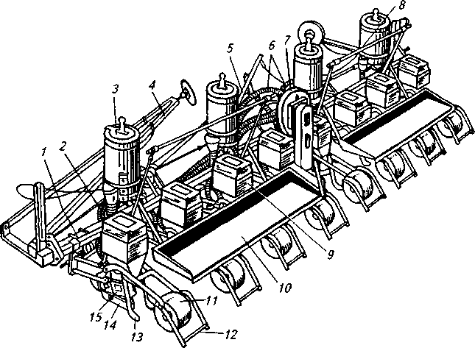

Рисунок 1- Сеялка СУПН-8:

1 — рама; 2 — опорно-приводное колесо; 3 — туковысевающий аппарат; 4 —маркер; 5 — навеска; 6— пневмопроводы; 7— вентилятор; 8— поручень; 9— бункер для семян; 10— подножная доска; 11 — опорное колесо секции; 12— шлейф; 13 — загортач; 14— сошник; I 5 — высевающий аппарат.

В процессе работы семена из бункера заполняют ячейки диска, переносятся в сошник и выталкивателями выбрасываются в бороздку.

Для высева двух фракций семян (3,5...4,5 и 4,5...5,5 мм) сеялка оснащена двумя комплектами сменных дисков с тремя рядами ячеек (по 70 ячеек в ряду) и двумя комплектами однорядных дисков (с 90 ячейками в ряду).

Норму высева от 5 до 51 семени на 1 м рядка можно изменять, варьируя передаточное отношение в механизме привода и число рабочих рядов ячеек диска (один, два или три).

Туковый сошник обеспечивает высев удобрений в две бороздки с двух сторон от рядка семян. Приспособления используют для посева семян проса, гречихи, сои, фасоли и других культур.

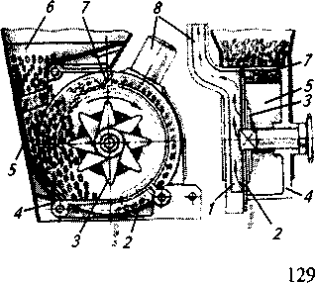

Рисунок 2- Высевающий аппарат сеялки СУПН-8:

1- вакуумная камера; 2 —диск; 3— ворошитель; 4— корпус; 5— заборная камера; 6 — бункер; 7—отсекатель; 8— патрубок.

Созданная для посева на высоких скоростях, - до 12 км/час, - сеялка СУПН-8 по своим номинальным характеристикам отвечает современным требованиям. Однако опыт хозяйственной эксплуатации этих сеялок показал, что зачастую посев приходится вести на скорости 5.7 км/час из-за неудовлетворительной работы высевающей системы сеялки.

Сеялка СТП-12 «РИТМ-1МТ» состоит из следующих узлов и деталей (см. рис.3): рамы 1, двенадцати высевающих аппаратов 3, двух приводов 4,5, двух наборов сменных звездочек 7, вентилятора 8, двух маркеров 9, гидроцилиндра 10, опорных костылей 13 , устройства для транспортирования, состоящего из двух колесных стоек 2, балки 11, буксира 12, шести туковысевающих аппаратов 14, шести кронштейнов 15 и скоб 16 для их крепления на балку сеялки, двух приводов 17, 18 для туковысевающих аппаратов, соединительных валов 19,20,21, двенадцати сошников для туков 22, двенадцати тукопроводов 24, откидных болтов 25 для крепления туковысевающего аппарата 14 к кронштейну 15.

Для переналадки на междурядье 700 мм прилагается комплект соединительных валов для туковысевающих аппаратов. Рама 1 из металлопроката предназначена для крепления на ней узлов сеялки. Колесные стойки 2, балка 11, буксир 12 служат для транспортирования сеялки до места работы. Перед началом работы колесные стойки снимаются.

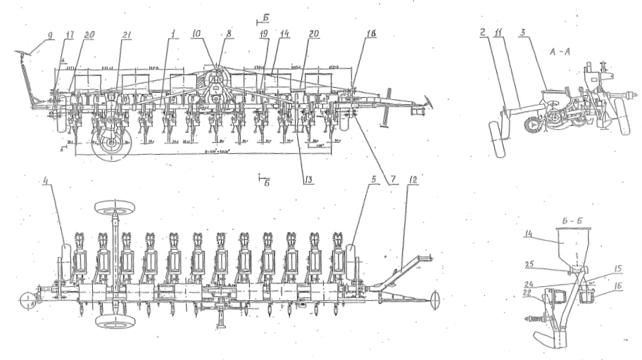

Рисунок 3- Сеялка СТП-12 «Ритм-1МТ»

1-рама; 2- колесная стойка; 3- высевающий аппарат; 4,5- привод; 7- сменная звездочка; 8- вентилятор; 9- марке; 10- гидроцилиндр; 11- балка; 12- буксир; 13- опорные костыли; 14- туковысевающий аппарат; 15- кронштейн; 16- скоба; 17,18- привод туковысевающего аппарата; 19,20,21- соединительные валы; 22- сошник для туков; 24- гибкий шланг; 25- откидные болты для крепления туковысевающего аппарата.

Принцип действия дозатора состоит в следующем. Дозатор диском разделен на две полости: наружную – в которую поступают семена и внутреннюю – связанную со всасывающим отверстием вентилятора. Вентилятором во внутренней полости создается вакуум, который обеспечивает присасывание семян к отверстиям диска. Щиток для съема семян, установленный на пути их движения, благодаря своим ступенчато расположенным зубьям удаляет лишние семена. Щиток подпружинен, его положение относительно диска меняется при помощи регулятора. Далее происходит переброс семечка от диска в камеру крыльчатки. Вместе с камерой, движущейся вниз, семечко также перемещается вниз.

Поверхность, по которой семя скатывается, в нижней части корпуса обрывается, и оно падает на почву в расчетном месте. Диск и крыльчатка находятся на одном валу и приводятся в действие синхронно. Крыльчатка, наружный диаметр которой больше, чем у диска имеет высокую окружную скорость, соответствующую скорости движения сеялки, что обеспечивает укладку семян на нужном расстоянии. Крыльчатка приводится во вращение от распределительного вала сеялки посредством цепной передачи.

Качество высева семян зависит от правильно подобранного высевающего диска. Количество отверстий в диске зависит от передаточного отношения цепной передачи от колеса привода на ведущий вал высевающих аппаратов и особенности конструкции самого высевающего аппарата.

Сеялка СТВ-12 предназначена для пунктирного посева дражированных семян свеклы, калиброванных семян кукурузы, подсолнечника, гороха, сои и других семян с минимальным размером 2,5 мм.

В 12-рядном варианте сеялка обеспечивает посев свеклы с шириной междурядий 45 см. Для посева с шириной междурядий 70 см с сеялки снимают четыре посевные секции и закрывают заглушками освободившиеся отверстия на распределителе вентилятора.

Рама 8 сеялки опирается на два опорно-приводных колеса 3 (рис. 4). Вращение от опорных колес сеялки с помощью механизма привода передается на высевающие диски посевных секций, обеспечивая высев семян.

В средней части рамы расположен замок 11 автосцепки для навешивания на трактор, а на концах рамы шарнирно закреплены маркеры 1. Для дистанционного гидравлического управления маркерами используют гидроцилиндры 9.

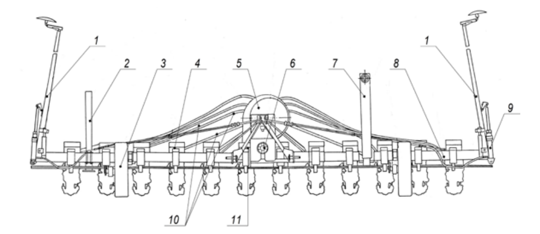

Рисунок 4- Общий вид сеялки

СТВ-12 1 – маркеры; 2 – стойка; 3 – опорно-приводное колесо; 4 – посевная секция; 5 – вентилятор; 6 – карданный вал; 7 – опора транспортного устройства; 8 – рама; 9 – гидроцилиндр; 10– воздухопровод; 11– замок автосцепки.

Для создания разрежения в вакуумных высевающих аппаратах в средней части сеялки СТВ-12 установлен вентилятор 5, соединенный с высевающими аппаратами воздухопроводами 10. Привод рабочего колеса вентилятора осуществляется от ВОМ трактора через карданный вал и клиноременную передачу. Разрежение в вакуумных камерах (2,5…6,0 кПа) контролируют вакуумметром, установленным на кожухе вентилятора.

Для транспортирования сеялки по дорогам общего назначения с расположением рамы вдоль движения она оборудована специальным транспортным устройством.

К брусу рамы хомутами крепятся посевные секции 4.

3. ОБОСНОВАНИЕ И ВЫБОР НОВОЙ КОНСТРУКЦИИ.

Для пневматических сеялок точного высева равномерность является важнейшим показателем качества посева. Оптимальное значение этих показателей в первую очередь должно обеспечиваться самой конструкцией посевной машины, ее соответствующей регулировкой и профессиональной подготовкой механизатора. Однако поддержание заданных параметров качества в процессе посева, ввиду воздействия ряда случайных факторов (неровности поля, повышенная и изменяющаяся по длине гона влажность и твердость почвы, колебания температуры и влажности атмосферного воздуха, наличие растительных остатков и посторонних предметов и др.), вызывает определенные трудности и требует от механизатора постоянного внимания. По мере усложнения конструкций сеялок, увеличения их ширины захвата и рабочих скоростей движения эти обстоятельства усугубляются настолько, что контроль трактористом за ходом технологического процесса становится не только неэффективным, но и практически неосуществимым. А отклонения могут принести огромные убытки. Например, всего 1 забитый сошник в течение 1 часа работы посевного комплекса несет хозяйству убыток. Так если из 150 часов сева 1 сошник забит в общей сложности около 22 часов, то этот убыток достигает 7% от сева. Во всех случаях просевы ведут либо к невосполнимым потерям урожая (зерновые, технические и другие культуры), либо к дополнительным затратам труда и средств при высадке рассады на участках просева. Целью настоящей работы является уменьшение издержек и увеличение урожайности за счет добавления в конструкцию сеялок устройства для контроля высева семян.

Принцип действия таких системы заключается в том, что на технику устанавливаются датчики для контроля нужных параметров, а в кабине оператора - планшетный ПК, на который выводиться вся информация о высеве в реальном времени. При этом в системе будет организована передача данных сервер по каналам GSM-связи. Таким образом, работу техники могут удаленно контролировать диспетчеры и руководство (рис 5).

Движение зерновых культур по семяпроводу будет отслеживаться при помощи датчика потока семян. Такой датчик должен отслеживать не менее 80% прошедших по проводу частиц. Только так оператор и диспетчер увидят точную гистограмму плотности посева.

Ещё будет необходимо установить датчик давления воздуха в бункере. Он позволяет предотвратить нарушения режима высева при незакрытой крышке бункера.

При этом планшетный ПК, в том числе благодаря организации передачи данных по каналам GPS связи, сможет отслеживать такие параметры как:

* маршрут и скорость передвижения техники
* расход топлива
* точность и качества работы с отображением на навигационной карте
* а также данные для реализации функции параллельного вождения

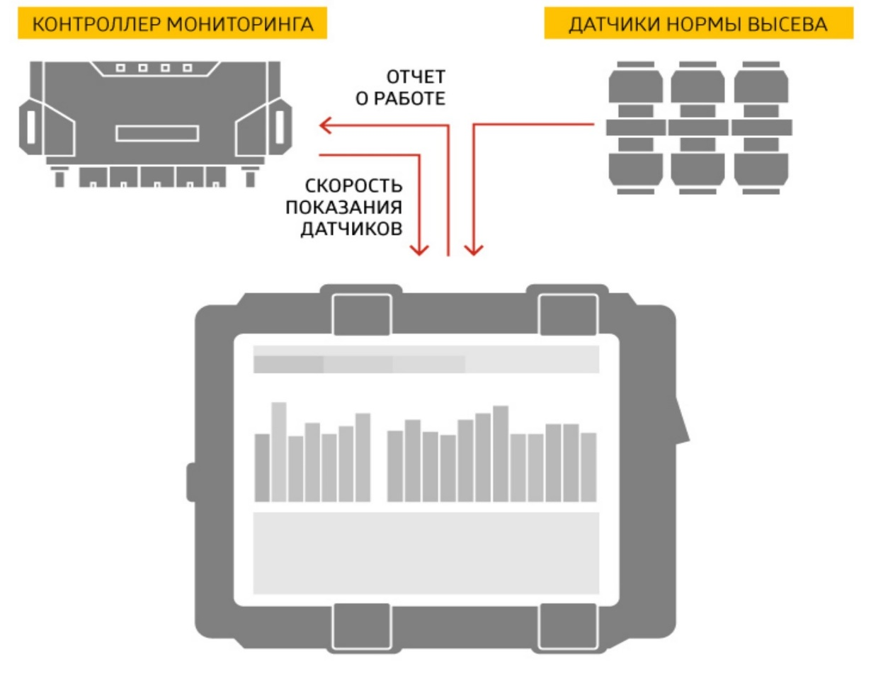

Рисунок 5- Схема подключения системы контроля высева семян.

Датчики высева емкостного типа. Принцип его действия состоит в том, что чувствительная зона, образованная параллельно расположенными пластинами, имеет поле с определенными свойствами. Зернышко, пролетая через чувствительную зону, приводит к нарушению свойств поля. Электронная схема обрабатывает это изменение и, соответственно, появляется сигнал. Принципиальное устройство и местоположение датчика высева изображено на рисунке 6.

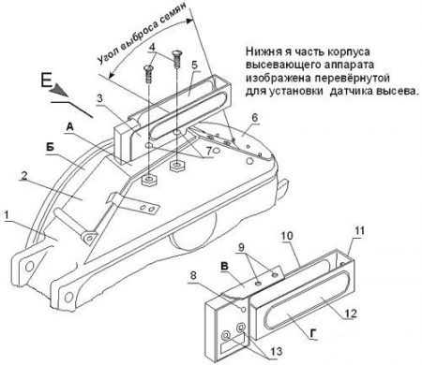

Рисунок 6- Схема датчика высева для сеялки точного высева.

1.Корпус высевающего аппарата. 2. Крышка люка для сброса семян. 3. Датчик высева. 4. Винты М3 для крепления датчика. 5. Правая, по ходу сеялки, щека корпуса датчика с чувствительным элементом внутри. 6. Высевающий диск. 7. Условное изображение отверстий, которые необходимы для крепления датчика. 8. Светодиод. 9. Отверстия в корпусе датчика для его крепления. 10. Правая щека датчика. 11. Передняя сторона датчика. 12. Левая щека корпуса датчика. 13. Клеммы для подключения датчика. А – Поверхность, на которой крепится датчик. Б – торцовая поверхность корпуса. В – Нижняя поверхность корпуса датчика. Г. – Поверхность левой щеки датчика. Е – положение корпуса датчика при разметке и установке.

4. ТЕХНОЛОГИЧЕСКИЙ РАСЧЕТ

4.1 Расчет тягово-приводного агрегата для посева.

Для посева берем трактор МТЗ-80 и сеялку СУПН-8

4.1.1. Выбор диапазона агротехнической скорости 8-12 км/ч. Такому диапазону соответствуют передача: 5. Vт на 5 передаче =10,54 км/ч

4.1.2. Определяем рабочую скорость движения агрегата, учитывая буксование:

, км/ч (4.1)

Где: – теоретическая скорость, км/ч;

- коэффициент буксования;

Для 4 передачи:

4.1.3 Для работы агрегата необходимо обеспечить такие условия:

Nпр ‹ N вом, (4.2)

Где: Nпр - мощность для приведения в действие механизмов машины, кВт;

Nвом – мощность, которая может передаваться через ВОМ при движении агрегата.

Nпр = Nп, (3.3)

Где: Nп - удельная мощность для приведения в действие рабочих органов.

Nпр = 1,5 кВт.

Nвом – определяем по формуле:

(4.2)

Где: Nе – мощность развиваемая двигателем; Nе=60 кВт=60000 Вт

– КПД трансмиссии ВОМ (h вом = 0,92);

Vр – рабочая скорость агрегата;

– КПД трансмиссии трактора;

- коэффициент буксования,

Rкоч. тр. – сопротивление на передвижение трактора, кН;

Rкоч. м. – сопротивление на передвижение сельскохозяйственной машины, КН.

Сопротивление на передвижение трактора определяется по формуле:

(4.3)

Где: Gтр– сила тяжести трактора (Gтр=63 кН);

f – коэффициент сопротивления перекатыванию (f =0.18);

t - величина подъема (t= 0,01).

Сопротивление на передвижение агрегата определяется по формуле.

(4.4)

Где: Gаг– сила тяжести агрегата (Gтр=14,5 кН);

f – коэффициент сопротивления перекатыванию (f =0.18);

t - величина подъема (t= 0,01).

Для 5 передачи:

Для 5 передачи Nпр < Nвом – 1,5 < 12,55 агрегат будет работать нормально

4.1.4 Для оценки рационального комплектования агрегата определяем коэффициент использования тягового усилия трактора:

(4.5)

Где: Rагр.- общее сопротивление агрегата, КН;

Рн. кр - тяговое усилие трактора, КН (при 5 й передаче Рн. кр.=11.5).

(4.6)

Где: Кv – удельное сопротивление на передачах, кН/м (1,0-1,5 кН/м);

В – ширина захвата с.-х. машины, 5,6 м;

Rвом – дополнительное сопротивление, которое делают рабочие органы, приводимые в действие от ВОМ, кН;

Rпер – сопротивление перекатыванию машины, кН;

Rпод – сопротивление подъема машины, кН.

Удельное сопротивление:

(4.7)

где: Ко - удельное сопротивление машины при 5 км/ч, (1,0…1,4) кН/м;

К - темп увеличения сопротивления с ростом скорости, (1,5…3) %;

Vр - рабочая скорость, км/с.

Дополнительное сопротивление, которое делают рабочие органы, приводимые в действие от ВОМ:

(4.8)

Для 5 передачи:

Сопротивление перекатыванию машины:

(4.9)

Сопротивление подъема машины:

(4.10)

Рассчитаем общее сопротивление агрегата на 5 передаче:

Из расчетов видно, что трактор рационально использовать на 4 передачи. Дальнейшие расчеты производим для 5 передачи.

4.1.5 Определяем сменную продуктивность:

(4.11)

Где: Вр – рабочая ширина захвата агрегата, м;

Тр – рабочее время смены,

(4.12)

Где: Тсм - время смены (Тсм = 7 часов);

t - коэффициент использования времени смены (t = 0,7)

5. КОНСТРУКТВНЫЙ РАСЧЕТ

5.1. Расчет сварного соединения

Детали, расположенные под углом 90º свариваются тавровым соединением.

Определение допускаемого усилия для растяжения

[Р]=[τф]∙0,7∙к∙l, (5.1)

где [τф] – допускаемое напряжение для сварного шва на срез, Н/м2 ;

к – катет шва;

l – длина шва; l= 20 см.

[τф]=0,6∙ [σр], (5.2)

где [σр] – допускаемое напряжение на растяжение, Н/см2, [σр]=1400Н/см2

[τф]=0,6∙1400=8400 Н∙см2

[Р]=8400∙0,7∙0,5∙20=58800 Н

Определение усилия растяжения

, (5.3)

где  - величина длины шва, м

Р= 2∙50∙103/1=100000 Н 

Итак, Р<[Р] условие выполняется.

5.2 Расчет болтового соединения.

Для ведения расчета применяются следующие обозначения:

Рб – внешняя нагрузка приходящаяся на один болт, Н

, (5.4)

где: Руст  - вес установки

Руст=750 Н

Рб=750/6=125 Н.

Определяем расчетное усилие, Н

Ррасч.=2,8 Рб

где 2,8 = коэффициент, учитывающий предварительную растяжку

Изгибающий момент на головку болта определяется расчетом по

формуле:

Мизг=0,5 Ррасч∙0,5 d, (5.5)

где d - диаметр не нарезанного стержня болта; определяется расчетом.

Момент сопротивления сечения болта, определяется расчетом по формуле [7]:

 (5.6)

Определяем расчетное усилие, приходящееся на болт, Н.

Ррасч=2,8 ∙125=350 Н

Определяем диаметр болта.

 (5.7)

 √4 ∙350/3,14/19 ∙107=0,08 м

где [σ]р - допустимое напряжение в стержне болта, таблица9 [15]; [σ]р=38 ∙107 Па

Расчет на прочность при изгибе ведется по формуле [7]:

, (5.8)

где σизг - напряжение на изгиб, Па

Мизг=0,5 ∙350 ∙0,5 ∙0,012=1,05 Н∙м

Wизг=12(0,8 ∙1012)/6=230 мм2

σизг=1,05 ∙103/230= 4,5 Н/мм2=0,045 Па

σизг <[σ]изг  (5.9)

0,045< 1,4

Условия прочности выполняются.

6 ЭКОНОМИЧЕСКАЯ ЧАСТЬ

6.1 Исходные данные.

Таблица 6.1 – Исходные данные, сравниваемых конструкций

|  |  |  |
| --- | --- | --- |
| Наименование | Проектируемый | Базовый |
| Масса конструкции, кг | 1400 | 1450 |
| Балансовая стоимость, руб. | 281 119 | 301 584 |
| Потребная мощность, кВт | 1,5 | 1,5 |
| Количество обслуживающего персонала, чел. | 2 | 2 |
| Разряд работы | 4 | 5 |
| Тарифная ставка, руб./ч. | 250 | 285 |
| Норма амортизации, % | 10 | 10 |
| Норма затрат на ремонт ТО, % | 20 | 25 |
| Годовая загрузка конструкции, ч | 175 | 175 |

Определение балансовой стоимости новых конструкций производится на основе сопоставления ее отдельных параметров по часовой производительности:

, (6.1)

где ω0, ω1– соответственно производительность существующей и проектируемой конструкции, ед./ч (ω0 = 5 га/ч, ω1 = 6 га/ч).

Расчет технико-экономических показателей по обоим вариантам проводится в такой последовательности:

, (6.2)

где Вр – рабочая ширина захвата машин, м;

Vр – рабочая скорость движения машин, м/с;

τ – коэффициент использования рабочего времени смены (τ = 0,60…0,95).

Энергоемкость процесса определяют из выражения:

, (6.3)

где Ne – потребляемая конструкцией мощность, кВт;

Фондоемкость процесса определяют по формуле:

, (6.4)

где Сб – балансовая стоимость конструкции, руб.

Трудоемкость процесса находят из выражения:

, (6.5)

где nр – количество рабочих, чел.

Себестоимость работы определяют по формуле:

. (6.6)

Затраты на заработную плату определяют по формуле:

, (6.7)

где ч- часовая тарифная ставка, руб/чел.-ч;

Затраты на топливо-смазочные материалы определяется по формуле:

, (6.8)

где - комплексная цена топлива, руб/кг;

- норма расхода топлива, кг/га;

Затраты на ремонт и техническое обслуживание определяют по формуле:

, (6.9)

где Hрто – суммарная норма затрат на ремонт и техобслуживание, %.

Амортизационные отчисления по конструкции определяют по формуле:

, (6.10)

где а – норма амортизации %.

Приведенные затраты определяют по формуле:

, (6.11)

где ЕН – нормативный коэффициент эффективности капитальных вложений ();

Fе – фондоемкость процесса, руб./ед;

Годовую экономию определяют по формуле:

. (6.12)

Годовой экономический эффект определяют по формуле:

. (6.13)

Срок окупаемости капитальных вложений определяют по формуле:

 , (6.14)

где Сб1 – балансовая стоимость спроектированной конструкции, руб.

Коэффициент эффективности дополнительных капитальных вложений

определяют по формуле:

. (6.15)

Все расчетные показатели сводятся в таблицу.

|  |  |  |  |  |
| --- | --- | --- | --- | --- |
| № пп | Наименование показателей | Базовый | Проект | Проект в % к базовому |
| 1 | Часовая производительность, ед/ч | 5 | 6 | 120 |
| 2 | Фондоемкость процесса, руб./ед | 15,73 | 13,8 | 88 |
| 3 | Энергоемкость процесса, кВт/ед | 0,12 | 0,12 | 100 |
| 4 | Трудоемкость процесса, чел∙ч/ед | 0,16 | 0,16 | 100 |
| 5 | Уровень эксплуатационных затрат, руб./ед | 131,46 | 127,46 | 96 |
| 6 | Уровень приведенных затрат, руб./ед | 372 | 300 | 81 |
| 7 | Годовая экономия, руб. |  | 66752 |  |
| 8 | Годовой экономический эффект, руб. |  | 66747 |  |
| 9 | Срок окупаемости капитальных вложений, лет |  | 5,15 |  |
| 10 | Коэффициент эффективности капитальных вложений |  | 0,194 |  |

ЗАКЛЮЧЕНИЕ

В данной работе был проведен анализ существующих конструкций и технологий для точного высева. В курсовой работе разработана принципиально новая конструкция приспособления для контроля высева семян, отвечающая требованиям ЕСКД. Были приведены все технологические и конструктивные расчеты, подтверждающие работоспособность установки.

Конструкция контроля высева семян способен свести огрехи к нулю, и уменьшить неравномерность. Это дополнение улучшает качество высева, уменьшаются потери, повышается производительность труда, что подтверждается экономическими расчетами.

СПИСОК ЛИТЕРАТУРЫ

1. Анурьев В. И. Справочник конструктора – машиностроителя., в 3 т., Т.1./ В. И. Анурьев.- М..машиностроение .1979 – 728 стр.;

2. Анурьев В.И. Справочник конструктора – машиностроителя., в 3 т., Т.2./ В. И. Анурьев.- М..машиностроение .1978 – 559 стр.;

3. Кленин Н.И.Сельскохозяйственные и мелиоративные машины / Н. И. Кленин, В. А. Сакун – М, Колос, 1980 – 671 стр.;

4. Красниченко А.В. Справочник конструктора сельскохозяйственных машин 2 т./ А. В. Красниченко – М.: Машиностроение , 1962 – 864 стр.;

5. Листопад Г.Е. Сельскохозяйственные и мелиоративные машины / Г.Е.Листопад – М, Агропромиздат, 1986 – 688 стр.;

6. Мудров А. Г. Текстовые документы. Учебно - справочное пособие / А. Г. Мудров.- Казань : РИЦ « Школа», 2004 – 144 стр.;

7. Проектирование и расчет подъемно – транспортирующих машин сельскохозяйственного назначения / М.Н.Ерохин, А.В. Карп, Н. А. Выскребенцев – М.: Колос , 1999 – 228 с.;

8. Сюткин А. М. Методические указания по экономическому обоснованию проектов на факультете механизации сельского хозяйства / А. М. Сюткин. – Казань : КГСХА , 1995 – 48 стр.;

9. Халанский В.М. Сельскохозяйственные машины / В. М. Халанский., И. В. Горбачев. – М., Колос С ,2003 – 624 стр.;